FURGONAPP
Documento de Diseño
Arquitectura, modelo de datos, UML y requisitos no funcionales
Proyecto | FurgonApp · Seguridad y transporte al alcance del bolsillo
Integrantes | Juan Fuentes · Sebastián Méndez
Carrera y sede | Ingeniería Informática · Sede San Joaquín
Fecha y versión | Octubre 2026 · Semana 9 de 18 · Versión 1.0

1. Introducción
Este documento describe el diseño técnico del prototipo FurgonApp: arquitectura, componentes, comunicación entre servicios, modelo de datos, diagramas UML y requisitos no funcionales. Mantiene la estructura de un documento de diseño en cascada y se actualiza al cierre de cada sprint.

1.1 Tecnologías
Capa | Tecnología
Frontend | Next.js 16, React 19, TypeScript 5.9; Playwright para pruebas de navegador
Backend | Spring Boot 3.5 (Java 17): Web, Data JPA, Validation, Security, OAuth2 Resource Server (JWT)
Base de datos | PostgreSQL 17 para despliegue; H2 en modo PostgreSQL para ejecución local; migraciones Flyway
Mapas | Google Maps JavaScript API y Places API (New), con clave de navegador restringida
Despliegue | Docker Compose (postgres, backend, frontend) y script start.ps1 para Windows
Control de versiones | Git / GitHub

2. Arquitectura

2.1 Diagrama de arquitectura
La solución es un monolito modular: un único proceso backend Spring Boot y una única base de datos, con una aplicación Next.js como interfaz. No se usan microservicios ni colas externas. Next.js no implementa un segundo backend: reenvía las rutas /api/* a Spring mediante un rewrite.
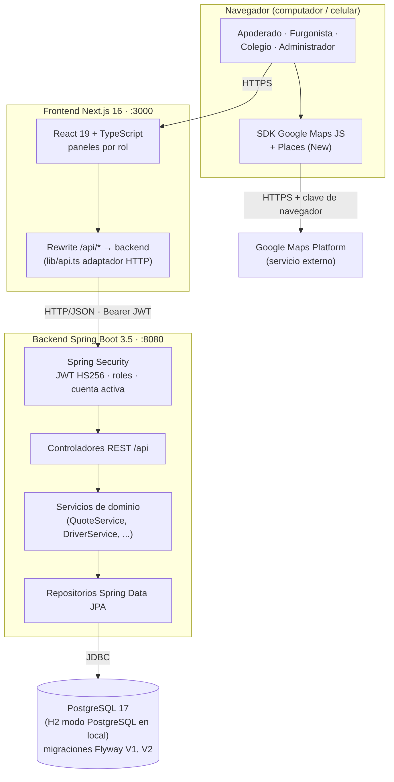
Figura 1. Diagrama de arquitectura de FurgonApp.

2.2 Componentes
Componente | Responsabilidad
Frontend (frontend/src) | app/ con las rutas; features/ con paneles y flujos por rol; components/ con componentes y el contexto de sesión; lib/api.ts como adaptador HTTP. React no calcula precios ni decide la disponibilidad definitiva.
auth | Registro, login, emisión y validación de JWT HS256, límite de intentos por IP.
users / administration | Datos de usuario; activación y desactivación de cuentas; revisión de documentos y perfiles.
drivers / vehicles / documents / media | Perfil del furgonista, vehículo, documentos privados (en la base de datos) e imágenes públicas.
coverage / institutions / guardians | Comunas e instituciones atendidas; instituciones con logo y colores; instituciones guardadas por el apoderado.
pricing | PricingService sustituible: estimación simulada de $75.000 CLP y margen máximo de oferta.
quotes / contracts | Flujo de cotización, oferta y aceptación con reserva atómica de cupo (QuoteService.accept).
notifications | Notificaciones internas persistentes (sin correo ni push).
payments | Contratos de dominio conceptuales (Payment, Subscription); sin cobros ni tablas operativas.
shared | Errores, DTOs, auditoría y consulta agregada /workspace para los paneles.

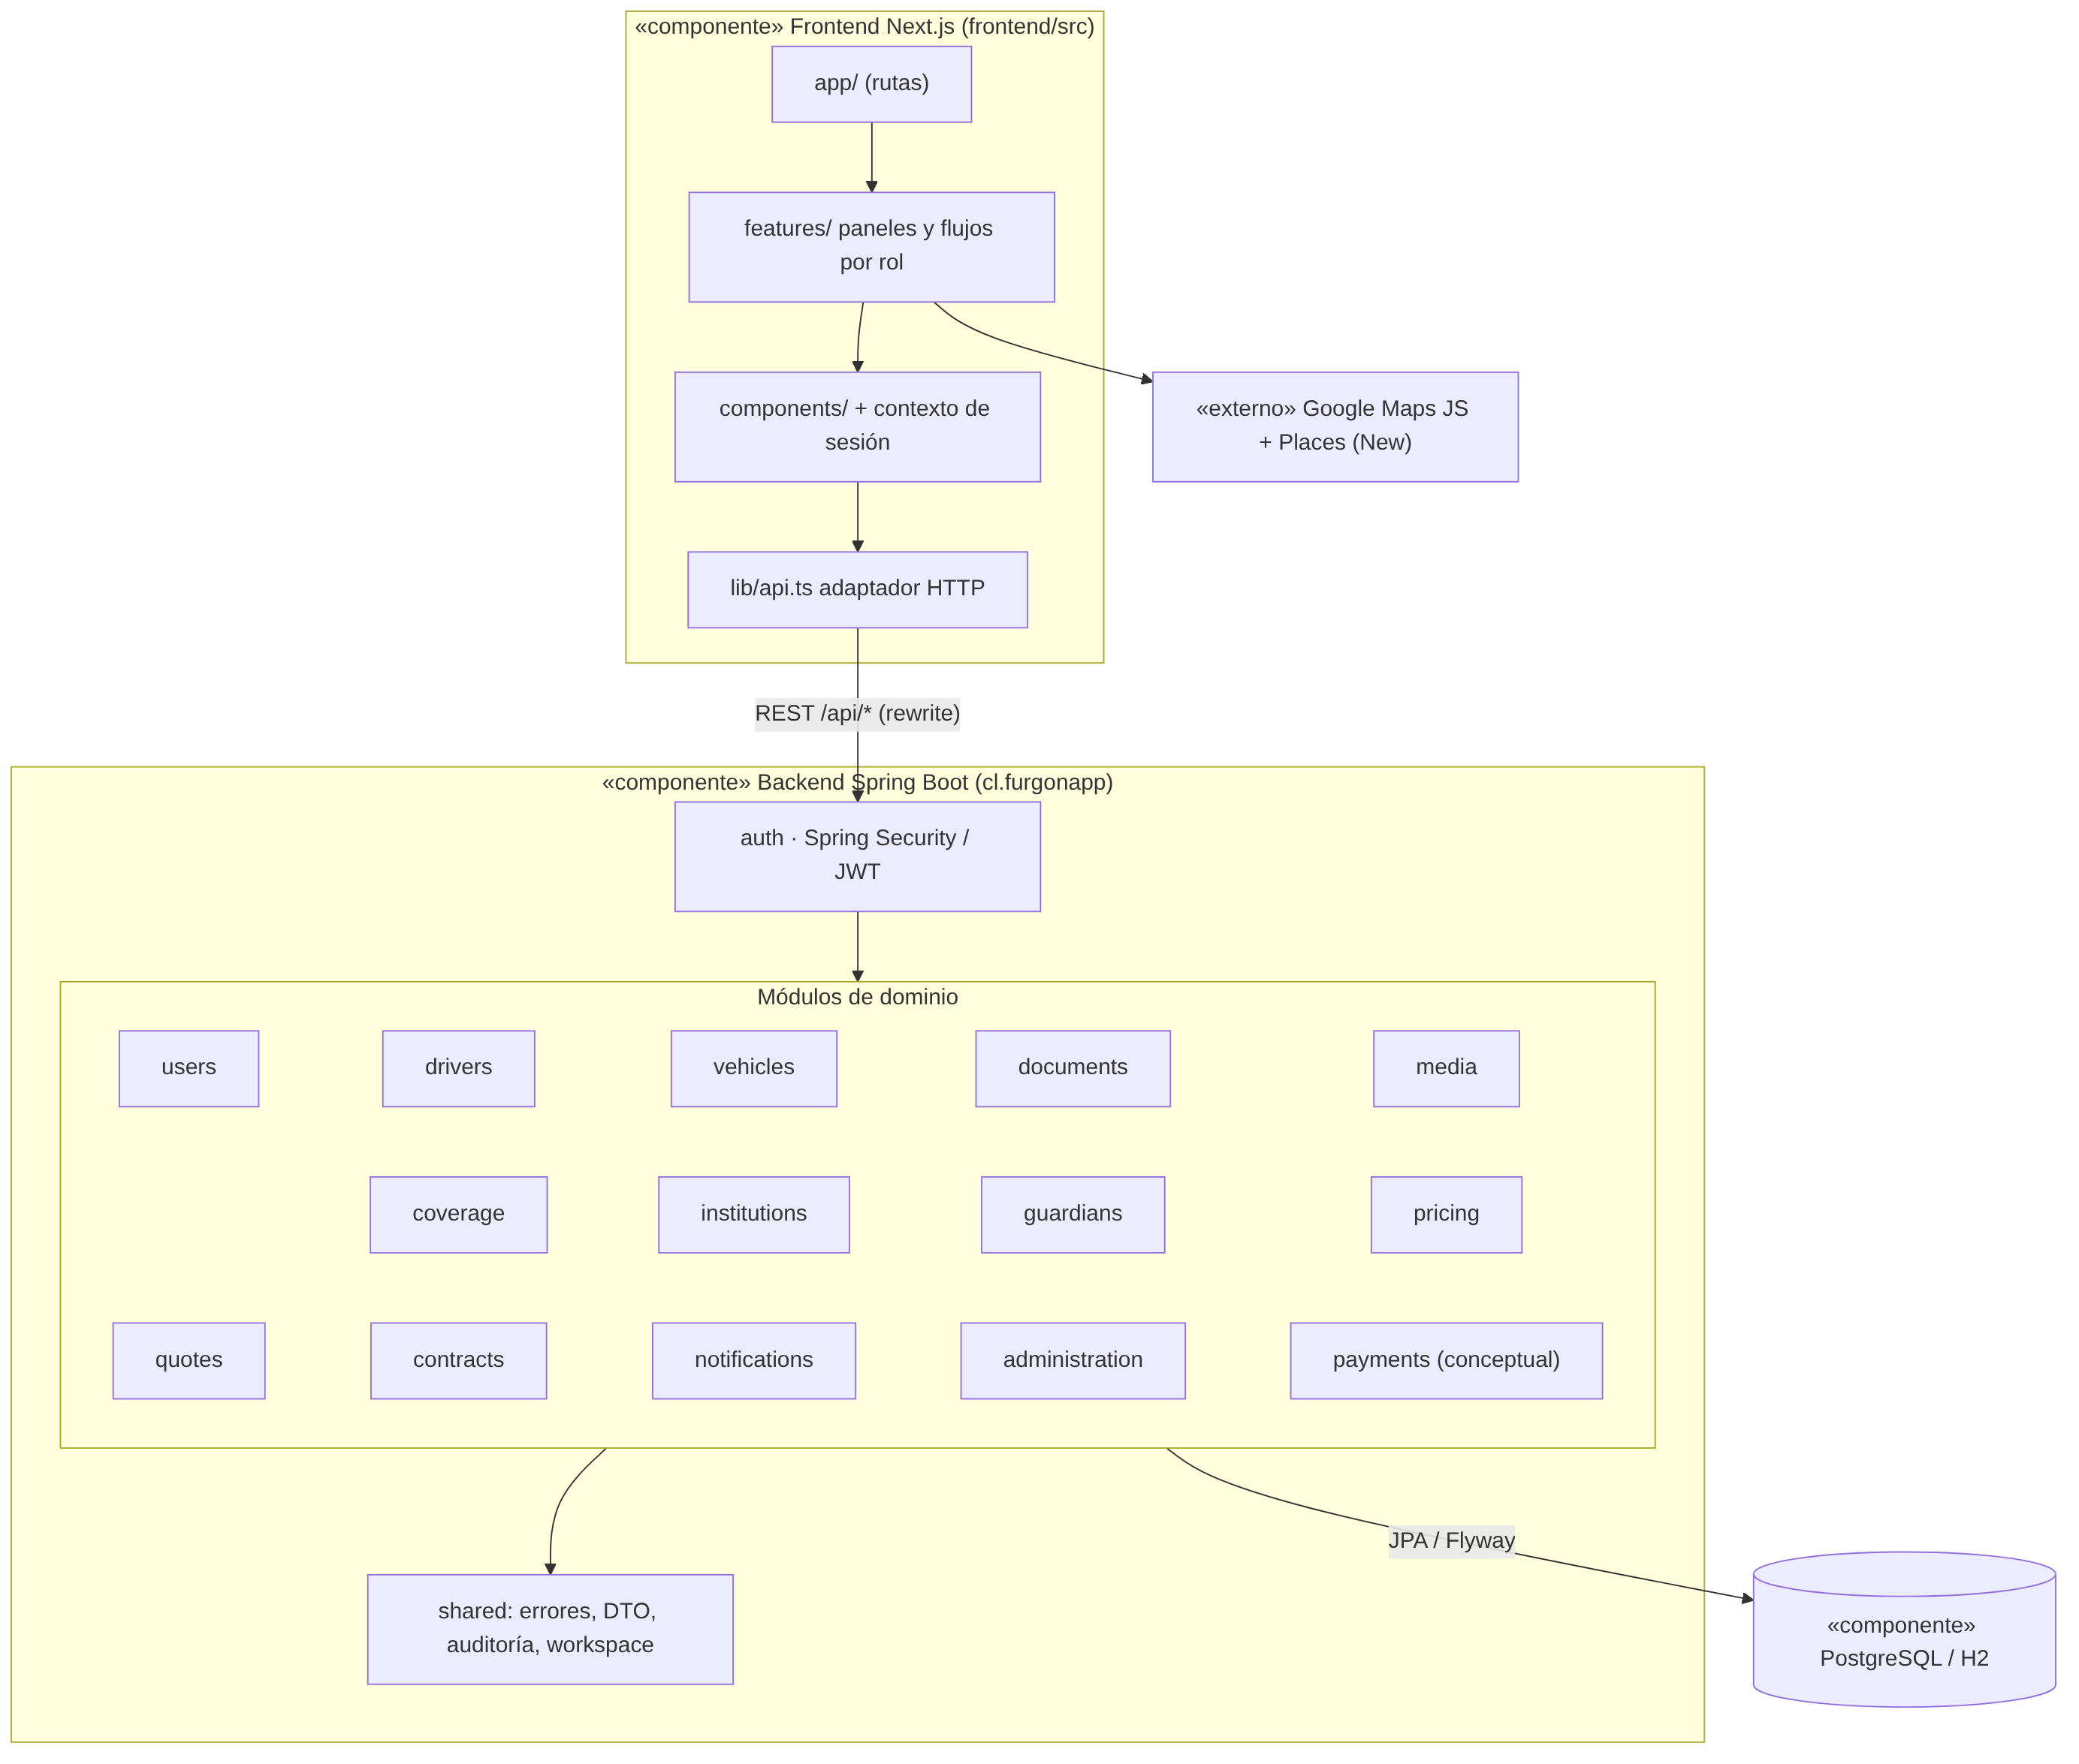
Figura 2. Diagrama de componentes (UML).

2.3 Comunicación entre servicios
Origen → Destino | Protocolo | Detalle
Navegador → Frontend | HTTP(S), puerto 3000 | Interfaz web responsive.
Frontend → Backend | HTTP/JSON REST, rewrite /api/* → API_URL (8080) | Cabecera Authorization: Bearer <JWT>. Archivos en multipart.
Backend → Base de datos | JDBC | Spring Data JPA; Flyway aplica V1 y V2; Hibernate solo valida el esquema.
Navegador → Google | HTTPS con clave de navegador | Autocompletado de Places (New), comuna y marcador. El backend no consulta a Google.

2.4 API REST principal
Método y ruta | Permiso | Operación
POST /api/auth/register | Público | Registro de APODERADO, FURGONISTA o COLEGIO
POST /api/auth/login | Público | Login con correo y contraseña → JWT
GET /api/workspace | Autenticado | Datos del panel filtrados por rol y propietario
PUT /api/drivers/{id}/vehicle | Dueño / ADMIN | Vehículo
PUT /api/drivers/{id}/coverage | Dueño / ADMIN | Región, comunas e instituciones
POST /api/drivers/{id}/documents | Dueño / ADMIN | Carga de documento; reinicia revisión
POST /api/drivers/{id}/submit | Dueño / ADMIN | Solicitar verificación
GET /api/search/drivers | APODERADO / ADMIN | Aprobados, activos, con cupos y cobertura
POST /api/quotes | APODERADO / ADMIN | Crear solicitud
POST /api/quotes/{id}/offer | Furgonista involucrado / ADMIN | Oferta con margen validado
POST /api/quotes/{id}/accept | Apoderado involucrado / ADMIN | Contrato y reserva atómica de cupo
PATCH /api/admin/documents/{id} | ADMIN | Revisión de documento
PATCH /api/admin/drivers/{id} | ADMIN | Aprobar o rechazar perfil
PATCH /api/admin/users/{id}/active | ADMIN | Activar o desactivar cuenta

La lista completa de rutas está en docs/API.md del repositorio.

3. Modelo de datos
La base es relacional (PostgreSQL), por lo que se presenta un modelo entidad-relación clásico obtenido de la migración Flyway V1__initial_schema.sql. Todos los identificadores son UUID y todas las tablas tienen created_at y updated_at (omitidos en el diagrama).
El diagrama se presenta en la página siguiente, en orientación horizontal.

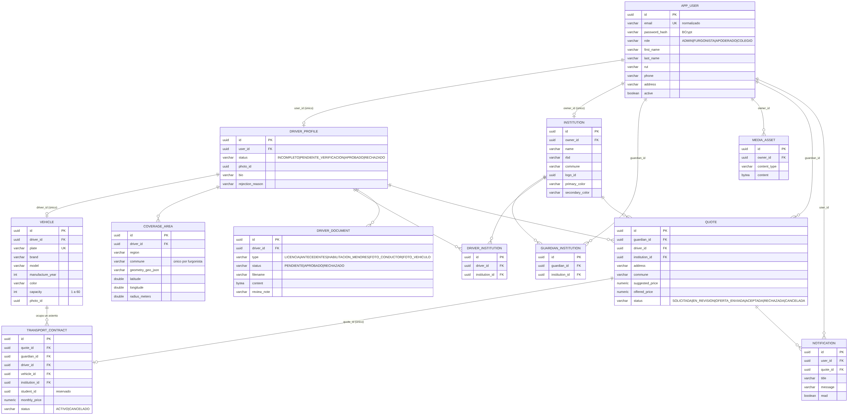
Figura 3. Modelo entidad-relación (esquema real).

Decisión de diseño | Motivo
No existe rol estudiante; student_id del contrato es opcional y reservado. | Ampliación futura sin rol de acceso asociado.
Los cupos no se guardan: se calculan como capacity − COUNT(contratos ACTIVO). | Evita contadores desincronizados.
transport_contract.quote_id es único. | Protección en base de datos contra contratos duplicados.
Un vehículo por furgonista (vehicle.driver_id único). | Alcance de la primera versión.
Documentos privados en driver_document (bytea); imágenes públicas en media_asset. | Descarga autenticada y separación de lo público.
La cotización guarda dirección, comuna, estimación y oferta. | Instantánea del acuerdo.
Correo normalizado en minúsculas con restricción CHECK (V2). | Unicidad real del correo.

4. Diagramas UML

4.1 Casos de uso
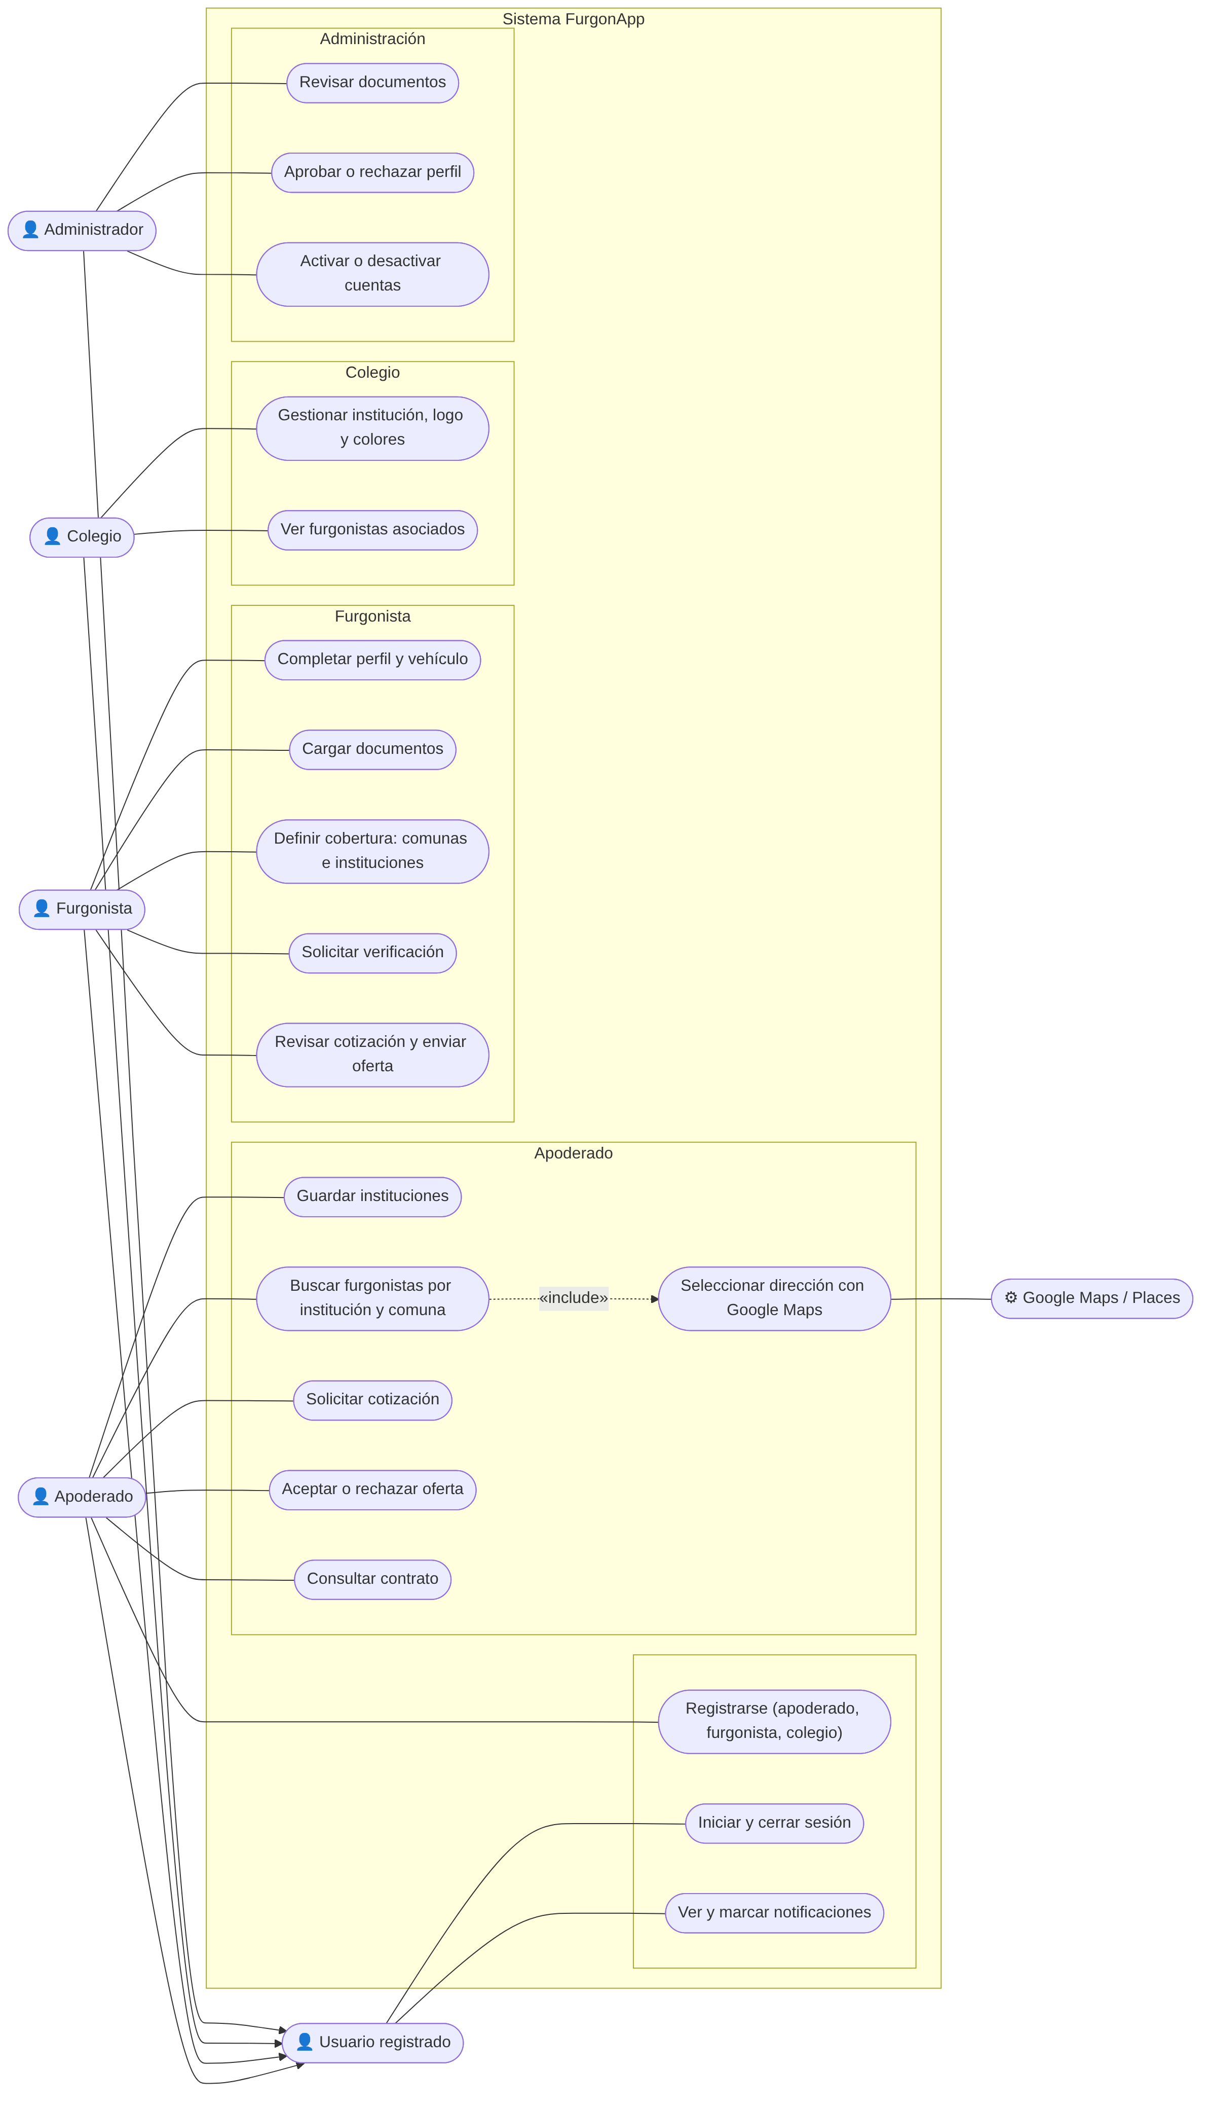
Figura 4. Diagrama de casos de uso.

4.2 Diagrama de clases
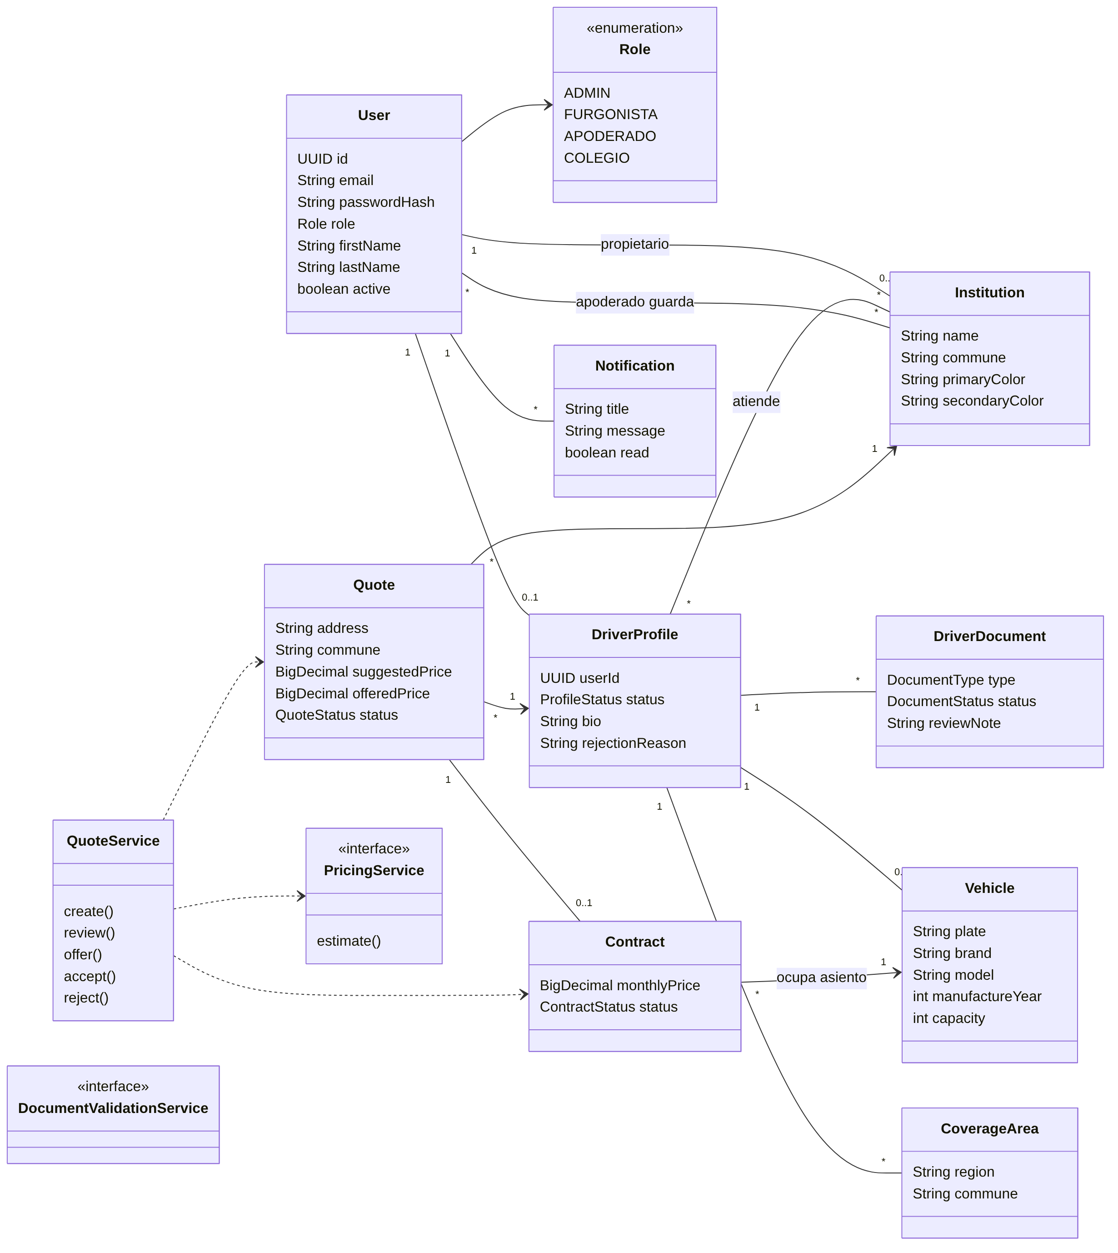
Figura 5. Diagrama de clases del dominio (entidades y servicios principales).

4.3 Secuencia de la funcionalidad principal
La funcionalidad principal es la aceptación de la oferta con reserva atómica de cupo (QuoteService.accept): una sola transacción con bloqueos pesimistas en orden fijo (cotización, perfil, vehículo), revalidación de condiciones y creación del contrato.
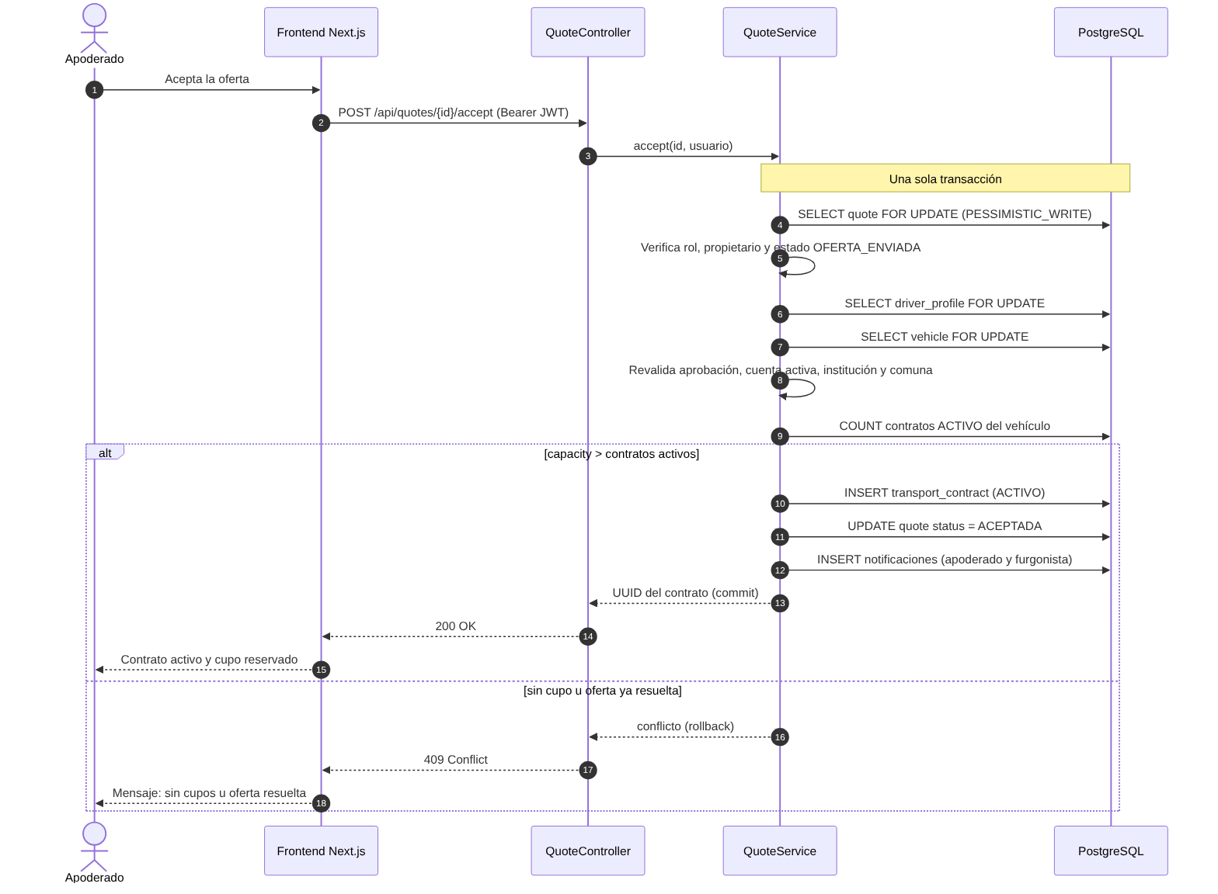
Figura 6. Secuencia de aceptación de oferta y reserva de cupo.

4.4 Componentes y despliegue
El diagrama de componentes está en la Figura 2. El despliegue con Docker Compose se muestra a continuación.
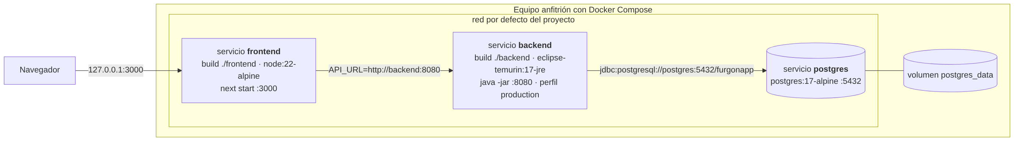
Figura 7. Diagrama de despliegue con Docker Compose.

5. Requisitos no funcionales
ID | Categoría | Requisito | Implementación / verificación
RNF01 | Seguridad | Contraseñas protegidas. | BCrypt; mínimo 12 caracteres y máximo 72 bytes. Prueba AccountIntegrationTest.
RNF02 | Seguridad | Autenticación y autorización en el servidor. | JWT HS256 (Nimbus) de 8 horas con secreto de 32+ caracteres; @PreAuthorize por rol y comprobación de propietario.
RNF03 | Seguridad | Una cuenta desactivada pierde el acceso de inmediato. | Se consulta la cuenta activa en cada operación. Prueba deactivationBlocksAnAlreadyIssuedJwt.
RNF04 | Seguridad | Protección contra fuerza bruta. | 30 intentos fallidos de login y 15 de registro por IP en 15 minutos (429). Límite por proceso; falta uno compartido al escalar.
RNF05 | Seguridad | Documentos privados. | PDF/PNG/JPEG hasta 5 MB; descarga autenticada con Cache-Control: no-store.
RNF06 | Seguridad | Datos personales. | DTO públicos sin RUT ni contacto; datos ficticios. PENDIENTE: cifrado en reposo y HTTPS.
RNF07 | Rendimiento | Respuesta ágil de búsqueda y aceptación. | Índices por comuna, vehículo y estado. PENDIENTE: definir meta y medir con prueba de carga.
RNF08 | Escalabilidad | Crecer sin rediseño. | API sin estado (JWT). Para volumen: paginación, proyecciones SQL y límite de intentos compartido (pendientes).
RNF09 | Disponibilidad | Consistencia de cupos ante concurrencia. | Bloqueos pesimistas y quote_id único. Prueba simultaneousAcceptancesCannotOverbookTheLastSeat.
RNF10 | Disponibilidad | Fallos de Google no bloquean el sistema. | Mensajes accionables ante falta de clave o fallo de red (maps.spec.ts).
RNF11 | Portabilidad | Levantar el sistema en cualquier equipo. | Docker Compose con PostgreSQL; start.ps1 en Windows. PENDIENTE: validar Docker.
RNF12 | Usabilidad | Responsive y accesible. | Sin desbordamiento horizontal a 390 px; <dialog> nativo, etiquetas, role=alert/status, foco visible.
RNF13 | Mantenibilidad | Código modular y verificable. | Paquetes por dominio, migraciones versionadas y pruebas automatizadas.

